**Памятка**

**Педикулез**

Педикулез очень быстро распространяется, особенно у детей из-за близкого контакта и обмена личными вещами. На человеке могут паразитировать три вида вшей (головная, платяная и лобковая). Чаще всего вши появляются на волосистой части головы (головная вошь). Педикулез обычно сопровождается сильным зудом.

Вши - это маленькие насекомые-паразиты, живущие на коже. Эти насекомые очень раздражают, а некоторые являются переносчиком тяжелых заболеваний (сыпной тиф).

**Заражение вшами кожи головы.**

Паразиты заселяют кожу головы и шеи и питаются кровью хозяина.  Самки откладывают яйца и прикрепляют их к волосам. Через 8-10 дней из яиц вылупляются насекомые, которые достигают зрелости и сами начинают откладывать яйца примерно через 2 недели. Вши могут переползать к новому хозяину с расчесок, щеток, шляп, заколок, подушек и полотенец.

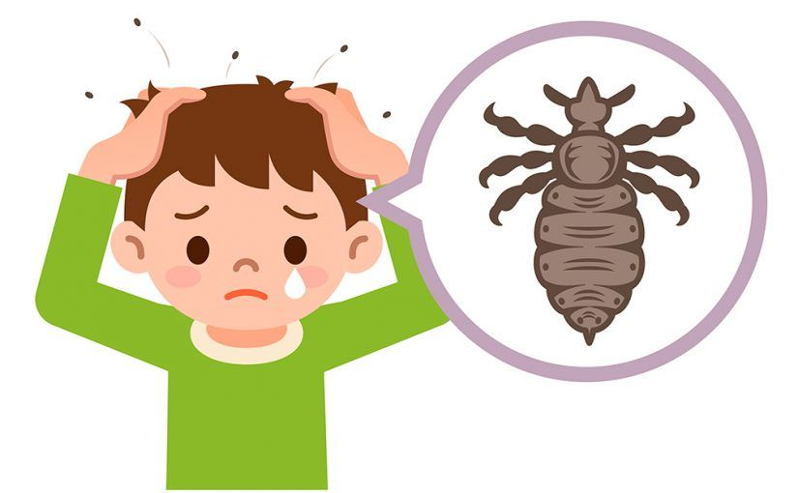

**Симптомы педикулёза**

Сильный зуд на коже головы и шеи, вызываемый определенным веществом, которое выделяют вши. Красные следы от укусов обычно видны на коже головы и на шее, часто заметны за ушами. На волосах заметны очень маленькие блестящие белые крупинки (яйца), похожие на перхоть. Но в отличие от перхоти, которую можно стряхнуть с головы, яйца вшей очень плотно прилипают к волосам.

**Профилактика педикулёза**

Для профилактики педикулёза в семье, коллективе необходимо:

* регулярное мытьё тела и головы;
* смена нательного и постельного белья еженедельно или по мере их загрязнения;
* регулярная стирка нательного и постельного белья с последующим проглаживанием горячим утюгом;
* регулярная стрижка и ежедневное расчёсывание волос головы;
* систематическая чистка верхнего платья, одежды, постельных принадлежностей и опрятное их содержание;
* регулярная уборка помещений, содержание в чистоте предметов обстановки;
* полный отказ от использования чужого белья, одежды, расчёсок и т.п., бывших в употреблении постельных принадлежностей;
* постоянный контроль за состоянием и чистотой волосистой части головы ребёнка, чистотой белья и одежды детей и подростков.

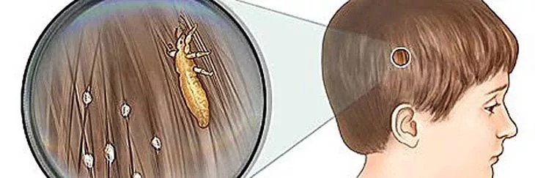

**Чесотка**

Чесотку вызывает чесоточный клещ Acarus scabiei или Sarcoptes hominis. Самка клеща крупнее самца и по внешнему виду напоминает черепаху. При рассмотрении невооруженным глазом паразит имеет вид булавочной головки белого цвета. После оплодотворения, которое происходит на поверхности кожи, самец погибает, а самка внедряется в поверхностные слои эпидермиса, прокладывая в них ходы.

Заболевание несколько чаще встречается в осенне-зимний период, хотя больных регистрируют в течение всего года. Инкубационный период длится от 7-10 дней до1мес и дольше. Заражение происходит при непосредственном контакте с больным, при пользовании его постельным или нательным бельем, нахождении в одной постели.

Механизм передачи возбудителя реализуется через непосредственный контакт с источником (при рукопожатии, соприкосновении) либо через предметы обихода (общее постельное белье, перчатки, полотенце, на которые попали клещи).

Болезнь встречается повсеместно, особенно часто на территориях, где население проживает в неблагополучных социально-экономических и санитарно-гигиенических условиях. Заболевание преобладает среди детей и подростков, не соблюдающих правила личной гигиены. Заболеваемость характеризуется осенне-зимней сезонностью в связи с увеличением скученности населения в этот период года.

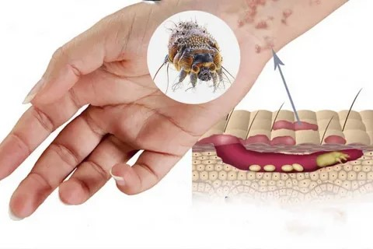

**Симптомы чесотки**

Зуд, усиливающийся в вечернее и ночное время; наличие типичных чесоточных ходов, сильно зудящие папулы, линейных расчесов и кровянистых корочек; типичная локализация высыпаний при чесотке. Чесоточные ходы преобладают на кистях, главным образом между пальцами, на запястьях, в подмышечных впадинах, локтях, стопах, в области пупка и половых органов.

**Клиника**

На месте проникновения клеща в кожу появляется маленький пузырек. Однако главным симптомом чесотки является сильный зуд, особенно резкий вечером и ночью, когда больной ложится в постель. Кроме характерного зуда, который часто является и первым признаком заболевания, отмечают появление парных и рассеянных точечных узелково-пузырьковых высыпаний, чесоточных ходов (штрихообразные пунктирные линии сероватого цвета), ссадин от расчесов кожи. Излюбленной локализацией чесотки являются межпальцевые складки кистей, боковые поверхности пальцев рук, сгибательная поверхность лучезапястных суставов, разгибательная поверхность предплечий, локтевого сустава, переднебоковые поверхности туловища, область передних стенок подмышечных впадин, молочных желез (окружность соска), живота, особенно в области пупочного кольца, ягодиц, бедра, голеней.

**В целях профилактики необходимо:**

* использовать только личные бельевые принадлежности, а также персональную одежду, полотенце, обувь;
* каждый день принимать душ с использованием натуральных средств по уходу; раз в неделю менять постельное белье, и каждый день – нательное;
* использовать для стирки всех личных вещей горячую воду; после стирки подвергать все вещи термической обработке путем тщательной глажки;
* регулярно стричь ногти, ведь под ними скапливается большое количество бактерий, приводящих к кожным патологиям;
* не пользоваться чужими вещами, особенно игрушками, перчатками, мочалками, полотенцами;
* после каждого посещения уборной, прогулки и взаимодействия с животными – обязательно мыть руки с мылом; регулярно осуществлять влажную уборку в доме;
* осторожно относиться ко всем правилам гигиены, находясь в банях, бассейнах, саунах, салонах.

**Как избежать распространения заболевания**

* Изолируйте больного;
* Проведите обязательную профилактическую обработку каждого члена семьи противочесоточным препаратом (больного и членов его семьи следует обработать одновременно);
* Проведите дезинсекцию всех вещей инсектицидным (противопаразитарным) средством, например
* Ежедневно меняйте и обрабатывайте инсектицидом предметы личной гигиены пациента до полного его выздоровления;
* Не садитесь на постель больного, не дотрагивайтесь до его белья;
* Тщательно мойте руки после каждого контакта с больным;
* Проведите дезинсекцию мест общего пользования инсектицидным (противопаразитарным) средством